FormAPI
Form kezelő keretrendszer

Fejlesztői dokumentáció

Dátum | Verzió | Név | Leírás
2012.11.16 | 0.01 | Dr. Siki Zoltán | Koncepció kialakítása
2012.11.29 | 0.02 | Koppányi Zoltán | Statikus osztály szerkezet, Dinamikus viselkedés

Feladat | Név | Állapot
1. Struktúra kialakítása | Koppányi Zoltán | 100%
2. Mezők implementálása
2.1. email cím | Zs. Ádám
2.2. telefonszám | B. Viktor
2.3. szöveg | Koppányi Zoltán, Siki Zoltán | 100%
2.4. egész szám | S. Bogi
2.5. lebegőpontos szám | S. Bogi
2.6. postai cím | K. Kristóf
2.7. lista | Koppányi Zoltán, Siki Zoltán | 90%
2.8. több kiválasztós lista | F. Ferenc
2.9. dupla list | Zs. Ádám
2.10. rádiógomb csoport | Koppányi Zoltán, Siki Zoltán | 100%
2.11. jelölő négyzet | Koppányi Zoltán, Siki Zoltán | 100%
2.12. URL | F. István
2.13. kép/dokumentum/fájl feltöltés | Koppányi Zoltán, Siki Zoltán | 100%
2.15. szám mértékegységgel | B. Viktor
2.16. kép | Zs. Ádám
2.27. dátum | F. Ferenc
2.27. dátum és időpont | F. Ferenc
2.28. időpont | F. Feremc
2.29 szín | B. Viktor
3. Adatbázis osztály implementálása | Zs. Ádám
4. Layout-ok | Zs. Ádám
5. Adatbázis konfigurációs fájl felolvasása | K. Kristóf
6. Adatbázis tartalomból Form inicializálása | K. Zoltán
7. Kliens és szerver (adatbázis és PHP) oldali példa kódok | Koppányi Zoltán, F. István, S. Bogi | 20%
8. Tesztek | Koppányi Zoltán, F. István, S. Bogi | 10%
9. Dokumentáció | Koppányi Zoltán, Midenki | 10%
10. XML ellenőrzés (XSD) | F. Ferenc

Követelmény specifikáció

A cél egy általános űrlap (form) kezelő program létrehozása, mely XML fájlokban, adatbázisban, vagy JSON fájlokban tárolt űrlap definíció alapján állítja elő a HTML Formot (az első változatban csak az XML form definíciót valósítjuk meg), ellenőrzi a mezők kitöltöttségét és tartalmát, majd a kitöltött adatokat eltárolja egy adatbázisban (többféle támogatott adatbázis szerver: Postgres, MySQL, SQLite). A többféle adatbázis szerver kezelését a PHP PDO osztályon keresztül valósítjuk meg.
Az űrlap HTML változatát egy PHP program generálja a szerver oldalon, melyet normál módon vagy AJAX-szal tölt le a kliens. Az űrlap a HTML lehetőségeit meghaladó adattípusok kezelésére is alkalmassá kellene tenni.
A mezők ellenőrzése, az első verzióban szerver oldalon történik. Később kliens oldali Javascript/jQuery megoldást is tervezünk.Végül az űrlapon megadott adatok adatbázis táblába tárolása következne. A PHP 5 PDO objektum felhasználásával adatbázis kezelőtől függetlenül lehet megoldani a tárolást (MySQL, PostgreSQL, SQLite, ...).
Az egész rendszert úgy kellene megtervezni, hogy megjelenő nyelv könnyen átállítható legyen, a magyar mellett, angol, német, stb. Az egyes űrlapok definíciója többnyelvű üzenettáblát tartalmaz, az űrlap definíció azonosítókkal hivatkozik az üzenetekre.
Az egyes űrlapokhoz csak egy adatbázistábla kapcsolódhat. Az űrlapok és az egyes űrlap mezők PHP objektumok.

Egy minta XML űrlap definíciót a sample.xml fájl tartalmaz.

További implementációs megkötések:
- Az adatbázis konfigurációt külön fájlba helyezzük. Az adatbázis konfigurációs fájl egy rendszerben csak egy lehet.
- Meg kell valósítani azt, hogy a form megjelenítéséhez különböző elrendezések (Layout) legyenek rendelhetőek (pl.: horizontális, vertikális, tábla)

Alkalmazandó eszközök

A fejlesztéseket a következő eszközökkel végezzük.
- Programozási nyelv: PHP
- Verzió követés, és TeamWork: SVN (Google Code)
- Dokumentáció: LibreOffice Writer, PHPDoc
- Adatbázis elérés: PDO

Tervezési módszertan

Az objektum orientált fejlesztési paradigmát kell alkalmazni. Annak érdekében, hogy a program mások által is könnyen bővíthető és továbbfejleszthető legyen, újrafelhasználható kódokat kell készíteni. Ehhez a tervezés során tervezési mintákat használtunk fel. Az alapkoncepció egy MVC keretrendszer, melyet az igényeknek megfelelően átalakításra került.

Statikus osztály szerkezete

A programkönyvtár az alábbi osztálydigramon látható. A legfontosabb osztályok a következőek:
- FormAPI: Ez az osztály tartalmazza a teljes rendszert. Nyilván tart egy Form és egy Model objektumot. A form generálása a FormAPI osztályon keresztül valósítható meg a generate($lang, $full) tagfüggvényen keresztül.
- FormAPIFactory: Az osztály feladata, hogy a megadott XML fájlon keresztül létrehozza a használható FormAPI objektumot. Az XML fájlból felolvassa az adatokat, és példányosít, valamint beállít egy Form objektumot a Field mezőkkel együtt. A Model objektumokkal ugyanígy jár el.
- Form: A Form osztály felelős a megjelenítésért. Nyilvántartja azokat a mezőket melyek alapján a form HTML kódját előállítja a generate tagfüggvényén keresztül.
- Model: A Model absztrakt osztályon valósítjuk meg az adatok feldolgozását és tárolását. Ahogy az UML diagramból látható két osztály származik belőle. Az EchoModel a kapott választ csupán HTML tábla formátumba visszaadja a kontroll (FormAPI) objektumnak, míg a DatabaseModel osztály feladata az adatok adatbázisba mentése. Ehhez az update és insert tagfüggvények érhetőek el. Itt bemenetnek kulcs-érték párokat kell megadni, ahol a kulcs a tábla megfelelő oszlopának a neve, míg az érték a beszúrandó érték. Fontos megjegyezni, hogy az adatok validálása nem itt, hanem a FormAPI osztály generate tagfüggvényében történik.
- Field: A Field absztrakt osztály specifikálja azokat az absztrakt tagfüggvényeket, melyeket egy Field típusú osztálynak tartalmaznia kell. Így minden specializált mező objektum ebből az osztályból kell hogy leszármazzon. Az absztrakt generate tagfüggvény a mező HTML kódját generálja le, míg a check tagfüggvény ellenőrzi, hogy egy adott érték megfelel-e a mező elvárásainak (validáció).
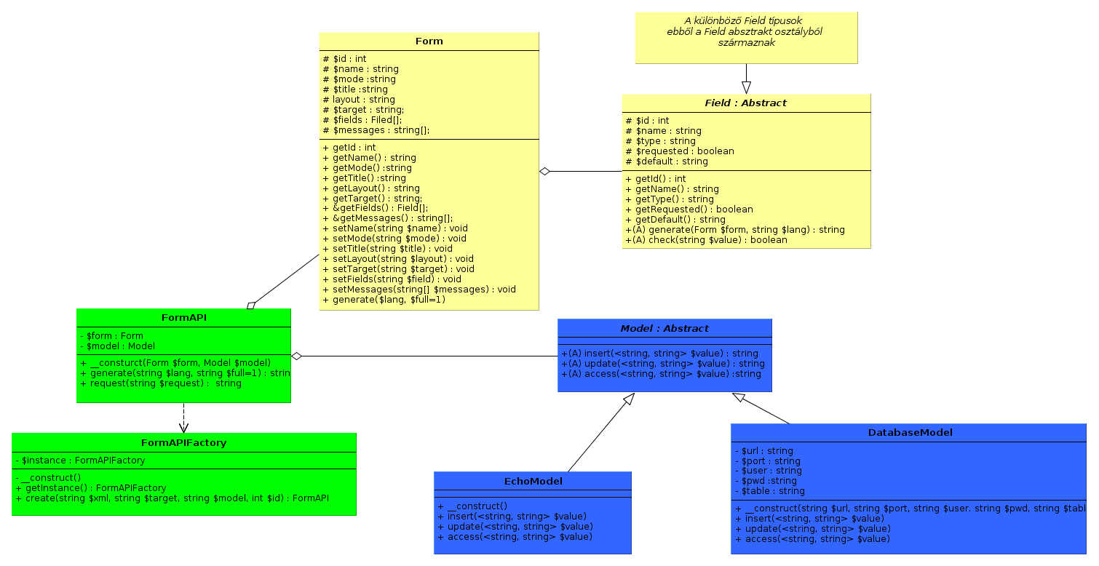
Dinamikus viselkedés

Az elv a következő. Először a FormAPIFactory singleton osztály segítségével az XML fájlból létrehozásra kerül a FormAPI objektum a create tagfüggvényen keresztül. Jelenleg a Model objektum kódként kerül létrehozásra. Később meg kell valósítani az XML felolvasást! Ezután a FormAPI generate függvényének segítségével legenerálódik a form HTML kódja. Ez úgy történik, hogy meghívásra kerül a Form generate függvénye, és a beállított Layout alapján egy megfelelő <table> HTML szerkezet kerül megvalósításra. A táblázat soraiban vagy oszlopaiba az egyes Field elemek kerülnek. Amikor egy adott cellában van a kód a Form generate függvénye meghívja az oda tartozó Field objektum generate függvényét, mely ezután legenerálja a mező specifikus HTML kódot. A Form példányosított objektumának generate függvénye ezután visszatér egy HTML kóddal, melyet a FormAPI osztály egy echo segítségével továbbít a kliens felé.

Miután a felhasználó kitöltötte a formot, a submit gomb lenyomásával GET vagy POST hívással a szerver oldali feldolgozó szkript kerül végrehajtásra. Megemlítjük, hogy a szerver oldali feldolgozó szkriptet még az elküldés előtt megadtuk a form XML fájljában, és a Form példányának target mezőjében került eltárolásra. Mikor a szerveroldali feldolgozó szkript megkapja a vezérlést, két módon járhat el a felhasználó. Vagy újból a FormAPIFactory osztály segítségével létrehozza a FormAPI objektumot, vagy még korábban, az elküldés előtt beleteszi azt a PHP által biztosított $_SESSION tömbbe. Így vagy úgy, rendelkezésünkre áll a FormAPI egy példánya a megfelelően inicializált változókkal. Ezután a globális $_REQUEST tömböt átadhatjuk a FormAPI request tagfüggvényének. Ez a metódus kinyeri és ellenőrzi a form mezőinek értékét és típusát. Az ellenőrzés a Formban tárolt mezők check függvényének meghívásával valósul meg. Amint az ellenőrzés befejeződött kulcs-érték párok kerülnek átadásra a Model objektumnak. Attól függően, hogy a Model osztály melyik megvalósított osztályával dolgozunk, az eredmények megjelennek a kliens oldalon, vagy eltárolásra kerülnek egy adatbázisba

Szükséges megvalósítani, hogy az adatbázisból kerüljenek alapértelmezett értékek beállításra a formban. Ez még a HTML kód elküldése előtt meg kell tennünk. Ehhez a Model osztály access tagfüggvényével érhetjük el az adatokat, és a Field osztály setDefault getter metódusával állíthatjuk be.

